ЛГТУ-69 |  | Тренажер "Руль" эко (лиственница ø130мм, нержавеющая сталь)
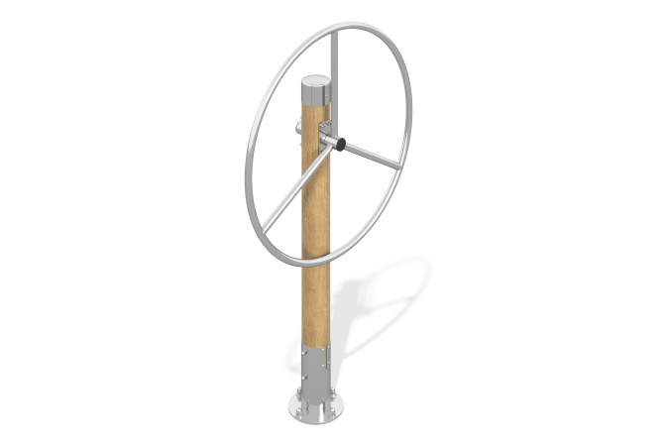

Размеры, мм: | 260x1030x1700 | Вес, кг: | 43
Характеристики материалов
Материалы: нержавеющая сталь, дерево хвойных пород.
Комплектация: Эко-тренажер «Штурвал» в сборе – 1 компл.
Тренажер однопозиционный для укрепления мышц и суставов рук, спины и поясницы.
Конструкция выполнена с применением труб из нержавеющей стали диаметром от 32 до 133 мм. Комплекс состоит из центрального опорного клееного столба диаметром 130 мм, выполненного из лиственницы. Столб отшлифован и пропитан маслом. Верхний торец столба закрыт цилиндрическим стаканом из нержавеющей трубы диаметром 133 мм с толщиной стенки 4 мм с эллиптической верхней шляпкой из нержавеющей стали толщиной 2 мм. Штурвал и перемычки выполнены из нержавеющей трубы диаметром 32 мм с толщиной стенки 2 мм. Подвижность обеспечивается двумя радиальными подшипниками, установленными во втулки из нержавеющей стали диаметром 57х4 мм. Втулка с подшипниками на штурвале закрыта пластиной из нержавеющей стали толщиной 4 мм.
Нижний торец столба фиксируется в стакане из нержавеющей трубы диаметром 133 мм с толщиной стенки 4 мм с фланцем с отверстиями, состоящим из 2-х дисков толщиной по 4 мм каждый.

